**Шапелевич Тимофей (Szapielewicz Cimofiey)**

7 марта 1815 г – отпевание, умер внезапно в возрасте 70 лет (родился около 1745 г) (НИАБ 136-13-919, лист 28об, №3/1815-у (ориг)).

**НИАБ 136-13-919:** Лист 28об. **Метрическая запись №3/1815-у (ориг).**

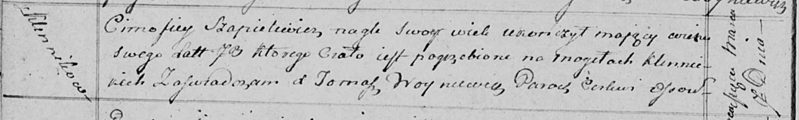

Осовская униатская церковь. 7 марта 1815 года. Метрическая запись об отпевании.

Szapielewicz Cimofiey – умер внезапно, 70 лет, с деревни Клинники, похоронен на кладбище деревни Клинники.

Woyniewicz Tomasz – ксёндз.